Reporte

Asignatura

Programación 1

Grupo 6

Conformado por:

Stephanie López Frias

Carlos Alejandro La hoz Frias

Tema

Administrador De Cine

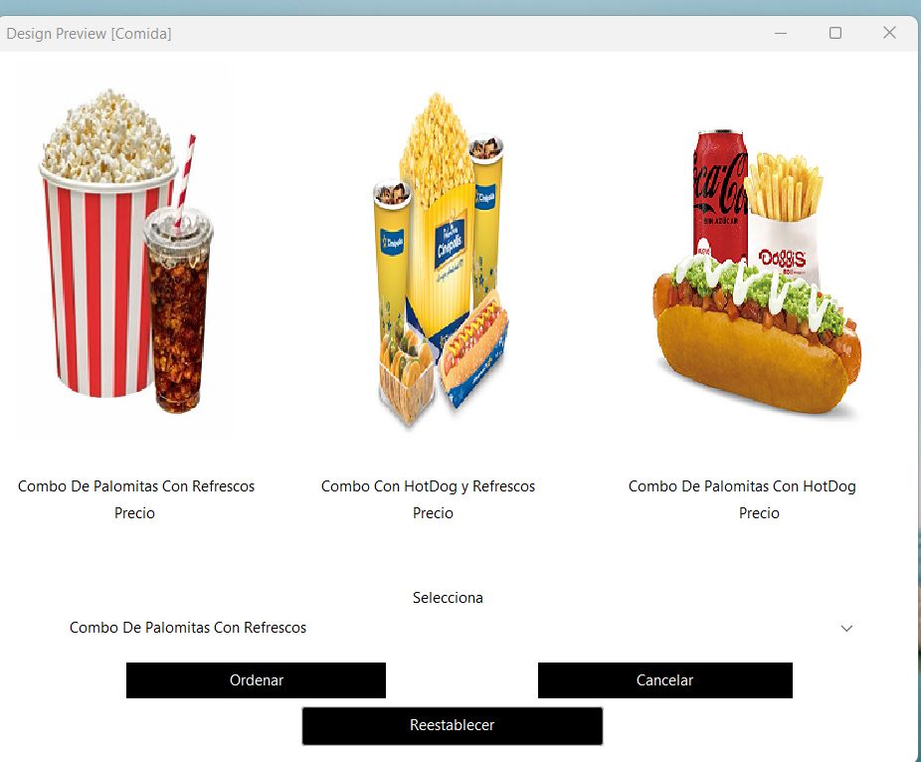1.nuestros primeros errores.

Iniciaron los errores con las imágenes, ya que al no poner el jPanel mostraba error en todos los Jlabel que aparecían en la vista. La misión principal de Diseñadora era colocar las imágenes adecuadas y que el programa compile.

2. el segundo error; o nota a tener en cuenta.

Era el tamaño de los lados, colocar el tamaño correcto en cada lado para que no sobresalte de las otras páginas.

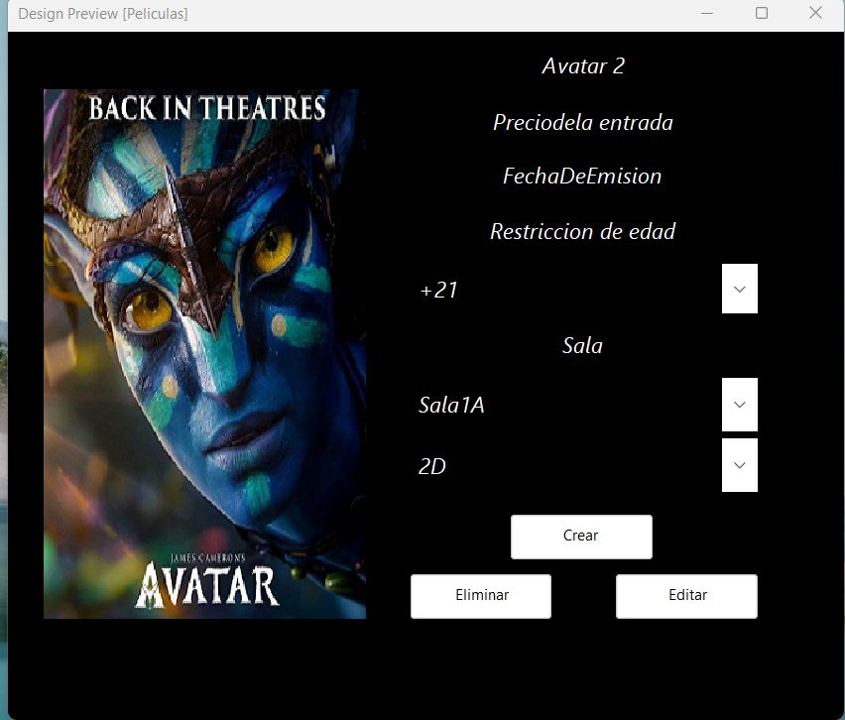

3. pensábamos abarcar muchas cosas.

El tiempo y la poca mano de obra no nos permitió abarca todo lo que queríamos, porque se tardaría mucho tempo en organizar las ideas para que usuario pueda entenderlas.

